Ngày soạn: 06/02/2022

**Tiết 21, 22- Bài 10: SƠ ĐỒ TƯ DUY**

**Thời gian thực hiện: 2 tiết**

**I. Mục tiêu:**

**1. Về kiến thức:**

Sau bài học này, học sinh sẽ có được kiến thức về:

- Sắp xếp được một cách logic và trình bày được dưới dạng sơ đồ tư duy các ý tưởng, khái niệm.

- Giải thích được lợi ích của sơ đồ tư duy, nêu được nhu cầu sử dụng phần mềm sơ đồ tư duy trong học tập và trao đổi thông tin.

- Tạo được sơ đồ tư duy đơn giản bằng phần mềm.

**2. Về năng lực:**

**2.1. Năng lực chung:**

Thực hiện bài học này sẽ góp phần hình thành và phát triển một số thành tố năng lực chung của học sinh như sau:

- Năng lực tự chủ, tự học: Học sinh có khả năng tự nghiên cứu sách giáo khoa và kết hợp với gợi ý của giáo viên để trả lời câu hỏi

- Năng lực giao tiếp và hợp tác: Học sinh thảo luận nhóm để hoàn thành các nhiệm vụ GV giao

- Phát triển năng lực phát hiện và giải quyết vấn đề: Biết cách nghiên cứu các tình huống gợi vấn đề, từ đó học sinh phát hiện vấn đề, tìm cách giải quyết vấn đề đưa ra trong bài học.

- Năng lực sử dụng công nghệ thông tin: Tạo được sơ dồ tư duy đơn giản bằng phần mềm.

**2.2. Năng lực tin học:**

Thực hiện bài học này sẽ góp phần hình thành và phát triển một số thành tố năng lực Tin học của học sinh như sau:

- Phát triển năng lực sử dụng và quản lý các phương tiện công nghệ thông tin và truyền thông (NLa).

- Năng lực ứng dụng công nghệ thông tin và truyền thông trong học và tự học (NLd).

- Năng lực hợp tác trong môi trường số (NLe).

**3. Về phẩm chất:**

Thực hiện bài học này sẽ góp phần hình thành và phát triển một số thành tố phẩm chất của học sinh như sau:

- Chăm chỉ: miệt mài, chú ý lắng nghe, đọc, làm bài tập, vận dụng kiến thức vào thực tiễn.

- Trung thực: Truyền đạt các thông tin chính xác, khách quan.

- Nhân ái: Thể hiện sự cảm thông và sẵn sàng giúp đỡ bạn trong quá trình thảo luận nhóm.

- Trách nhiệm: Trách nhiệm của học sinh khi thực hiện hoạt động nhóm, báo cáo kết quả hoạt động nhóm.

**II. Thiết bị dạy học và học liệu:**

**1. Thiết bị dạy học:** Máy tính cài đặt phần mềm sơ đồ tư duy, máy chiếu (tivi).

**2. Học liệu:**

**- Giáo viên:** Sách GK, sách GV, sách BT, kế hoạch bài dạy, phiếu học tập, phiếu đánh giá kết quả, các hình ảnh về sổ lưu niệm...

**- Học sinh:** Sách GK, sách BT. Tìm hiểu nội dung bài mới, bảng nhóm, giấy A4 để vẽ sơ đồ tư duy…

**III. Tiến trình dạy học:**

**1. Hoạt động 1: Khởi động**

a) Mục tiêu: Giúp HS xác định được nhiệm vụ sau khi học xong chủ đề Ứng dụng tin học là tạo được sản phẩm sổ tay học sinh phòng chống dịch Covid - 19

b) Nội dung: HS tìm hiểu về dịch Covid – 19 và cách phòng chống

c) Sản phẩm: HS tạo được Sổ tay phòng chống dịch bệnh Covid - 19 trong trường học.

d) Tổ chức thực hiện:

- Gv chiếu đoạn Video truyền thông về phòng, chống dịch bệnh Covid – 19

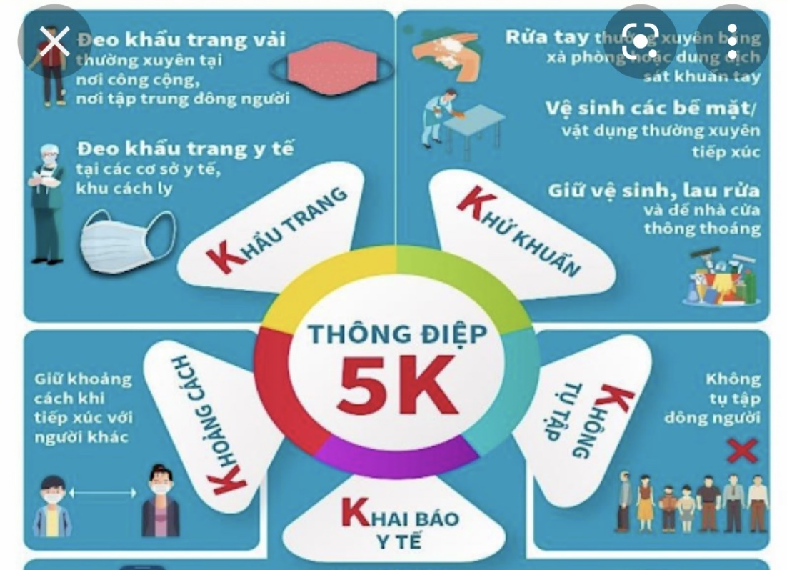

*- GV chuyển giao nhiệm vụ học tập:*

+ Dịch bệnh Covid gây ra những tác hại gì?

+ Theo em để phòng chống dịch bệnh Covid - 19 ta cần làm những việc gì?

*- HS thực hiện nhiệm vụ học tập*

+ HS tiếp nhận thực hiện nhiệm vụ theo nhóm, trình bày câu trả lời trên bảng nhóm

+ GV quan sát, hướng dẫn HS khi cần

*- Báo cáo, thảo luận*

+ HS đại diện nhóm đứng dậy trình bày câu trả lời của nhóm mình

+ HS nhóm khác nhận xét, bổ sung (nếu có)

+ HS đại diện nhóm phản hồi

*- Kết luận, nhận định*

+ GV đánh giá, nhận xét, chuyển sang nội dung hình thành kiến thức mới.

**2. Hoạt động 2: Hình thành kiến thức mới**

**2.1. Sơ đồ tư duy:**

a) Mục tiêu hoạt động: HS giải thích được lợi ích của sơ đồ tư duy, nêu được nhu cầu sử dụng phần mềm vẽ sơ đồ tư duy.

b) Nội dung:

- Hoàn thành phiếu học tập số 1.

- Nghiên cứu sách giáo khoa hoạt động đọc (trang 42, 43). Hai cách trình bày thông tin (Văn bản: Hình 5.1; Sơ đồ tư duy: Hình 5.2).

- Kết luận, đánh giá.

c) Sản phẩm:Hs thực hiện được yêu cầu phiếu giao nhiệm vụ số 1.

d) Tổ chức thực hiện:

*- Chuyển giao nhiệm vụ 1:*

+ GV cho HS đọc phần kiến thức mới để tự tìm hiểu thông tin về sơ đồ tư duy và hoàn thành phiếu giao nhiệm vụ số 1.

|  |
| --- |
| **PHIẾU GIAO NHIỆM VỤ SỐ 1**  **Nhóm: .........**  Em hãy quan sát sơ đồ tư duy ở hình 5.2 và trả lời các câu hỏi sau:    **Câu 1:** Cách biểu diễn nào (văn bản, sơ đồ tư duy) dễ hiểu, dễ nhớ và thú vị hơn?  ..............................................................................................................................  ..............................................................................................................................  **Câu 2.** Sử dụng sơ đồ tư duy có lợi ích gì?  ..............................................................................................................................  ..............................................................................................................................  **Câu 3.** Tên của chủ đề chính là gì? Tên của các chủ đề nhánh (triển khai từ chủ đề chính) là gì?  ..............................................................................................................................  ..............................................................................................................................  **Câu 4.** Các ý chi tiết của chủ đề ”Thành phần” là gì?  ..............................................................................................................................  .............................................................................................................................. |

*- HS thực hiện nhiệm vụ:*

+ Các nhóm tiếp nhận nhiệm vụ và trả lời câu hỏi trong phiếu bài tập được giao.

+ GV quan sát, hướng dẫn HS khi cần.

*- Báo cáo kết quả hoạt động và thảo luận:*

*+* GV cho các đại diện nhóm trình bày.

+ Nhóm khác nhận xét, đánh giá và rút ra vấn đề.

**-** *Đánh giá kết quả thực hiện nhiệm vụ học tập:*

+ GV nhận xét, đánh giá và kết luận vấn đề:

**Sơ đồ tư duy là phương pháp trình bày thông tin một cách trực quan bằng cách sử dụng văn bản, hình ảnh và các đường nối.**

**Sơ đồ tư duy tận dụng tối đa khả năng ghi nhận hình ảnh của bọ não, giúp chúng ta dễ dàng ghi nhớ chi tiết, tổng hợp hay phân tích vấn đề.**

*- Chuyển giao nhiệm vụ 2:* Yêu cầu HS đọc nội dung và hoàn thành các câu hỏi sau:

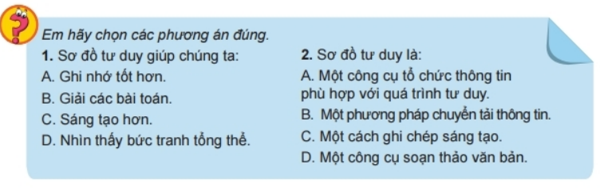

*- HS thực hiện nhiệm vụ:*

+ HS tiếp nhận nhiệm vụ và trả lời câu hỏi

+ GV quan sát, hướng dẫn HS khi cần.

*- Báo cáo kết quả hoạt động và thảo luận:*

*+* HS trả lời cá nhân

+ Các HS khác nhận xét, đánh giá và rút ra vấn đề.

**-** *Đánh giá kết quả thực hiện nhiệm vụ học tập:*

+ GV nhận xét, đánh giá và kết luận vấn đề: 1.D; 2. A

**2.2. Cách tạo sơ đồ tư duy:**

a) Mục tiêu: HS vẽ được sơ đồ tư duy trên giấy trình bày nội dung của sổ tay phòng chống Covid - 19

b) Nội dung: Sơ đồ tư duy sổ tay phòng chống Covid - 19

c) Sản phẩm: Học sinh vẽ được sơ đồ tư duy

d) Tổ chức thực hiện:

*- Chuyển giao nhiệm vụ:*

+ GV cho HS đọc phần kiến thức mới để tự tìm hiểu thông tin về cách tạo sơ đồ tư duy

+ Sau khi HS tìm hiểu xong Gv cho HS thực hiện nhiệm vụ theo hình thức nhóm thông qua việc thực hiện phiếu học tập số 2

|  |
| --- |
| **PHIẾU GIAO NHIỆM VỤ SỐ 2**  **Nhóm: .........**  **Thảo luận nội dung về cuốn sổ tay phòng chống Covid-19, sau đó tạo sơ đồ tư duy trên giấy và ghi lại kết quả thảo luận:** |

+ GV cho các nhóm trình bày sản phẩm

+ GV tiếp tục giao nhiệm vụ cho HS trả lời câu hỏi: Ưu điểm của việc tạo sơ đồ tư duy thủ công trên giấy là gì?

- *HS thực hiện nhiệm vụ:*

+ Các nhóm tiếp nhận nhiệm vụ và trả lời câu hỏi trong phiếu bài tập được giao.

+ GV quan sát, hướng dẫn HS khi cần.

*- Báo cáo kết quả hoạt động và thảo luận:*

*+* GV cho các đại diện nhóm trình bày.

+ Nhóm khác nhận xét, đánh giá và rút ra vấn đề.

**-** *Đánh giá kết quả thực hiện nhiệm vụ học tập:*

+ GV nhận xét, đánh giá và kết luận vấn đề

**2.3. Thực hành tạo sơ đồ tư duy bằng phần mềm máy tính**

a) Mục tiêu: Giúp học sinh tạo được sơ đồ tư duy bằng phần mềm máy tính.

b) Nội dung: Yêu cầu HS thực hiện theo từng bước theo hướng dẫn.

c) Sản phẩm: Sơ đồ tư duy được tạo bằng phần mềm.

d) Tổ chức thực hiện:

*- Chuyển giao nhiệm vụ:*

+ GV giới thiệu phần mềm vẽ sơ đồ tư duy MindMaple Lite

+ GV minh họa các bước vẽ sơ đồ tư duy cho HS quan sát

+ Yêu cầu các nhóm tạo sơ đồ tư duy ghi lại các nội dung có trong cuốn sổ tay phòng chống Covid-19 đã hoàn thành ở phiếu học tập số 2

+ GV cho các nhóm trình bày sản phẩm sơ đồ tư duy

- *HS thực hiện nhiệm vụ:*

+ HS quan sát kỹ từng bước khi GV hướng dẫn

+ HS thực hiện tương tự các thao tác để hoàn thiện sơ đồ tư duy

+ GV quan sát, hướng dẫn HS khi cần.

*- Báo cáo kết quả hoạt động và thảo luận:*

*+* Đại diện nhóm trình bày sản phẩm.

+ Nhóm khác nhận xét, đánh giá và rút ra vấn đề.

**-** *Đánh giá kết quả thực hiện nhiệm vụ học tập:*

+ GV nhận xét, đánh giá và kết luận vấn đề

**3. Hoạt động 3: Luyện tập**

a) Mục tiêu: Giúp học sinh ôn tập lại các thao tác tạo, chỉnh sửa sơ đồ tư duy sổ lưu niệm của lớp.

b) Nội dung: Vận dụng kiến thức đã học để làm bài tập

c) Sản phẩm: Kết quả thảo luận trên máy tính.

d) Tổ chức thực hiện:

*- Chuyển giao nhiệm vụ:*

+ GV cho các nhóm thảo luận và hoàn thành bài tập sau trên máy tính

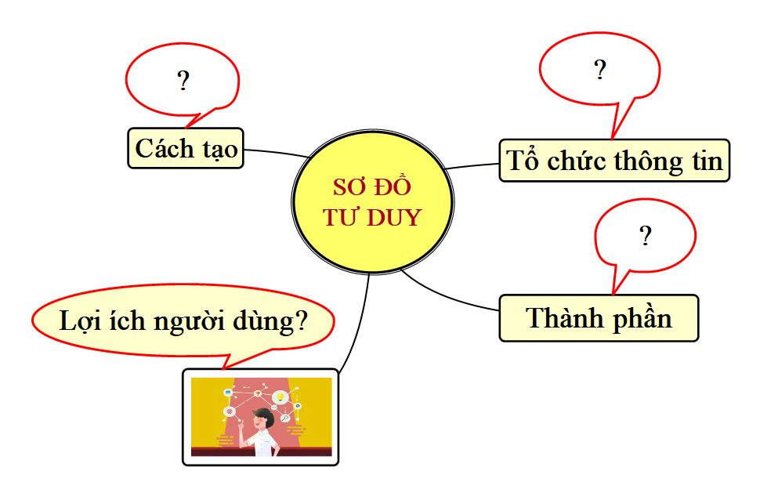

+ GV cho các nhóm trình bày kết quả bài tập của nhóm.

- *HS thực hiện nhiệm vụ:*

+ Các nhóm trình bày kết quả của nhóm mình.

+ GV quan sát, hướng dẫn HS khi cần.

*- Báo cáo kết quả hoạt động và thảo luận:*

*+* Đại diện nhóm trình bày sản phẩm.

+ Nhóm khác nhận xét, đánh giá và rút ra vấn đề.

**-** *Đánh giá kết quả thực hiện nhiệm vụ học tập:*

+ GV nhận xét, đánh giá

**4. Hoạt động 4: Vận dụng**

a) Mục tiêu: Học sinh vận dụng được kiến thức về sơ đồ tư duy để thực hiện yêu cầu trong phiếu học tập số 3.

b) Nội dung: Phiếu giao nhiệm vụ, nội dung trình bày của học sinh.

c) Sản phẩm: HS thực hiện các yêu cầu của phiếu giao nhiệm vụ

d) Tổ chức thực hiện:

*- Chuyển giao nhiệm vụ:*

+ GV trình bày phiếu nhiệm vụ số 3, các nhóm báo cáo kết quả đã thực hiện ở phiếu giao nhiệm vụ.

|  |
| --- |
| **PHIẾU GIAO NHIỆM VỤ SỐ 3**  **Nhóm: .........**  Em hãy dùng sơ dồ tư duy trình bày tóm tắt nội dung Bài 9: An toàn thông tin trên Internet |

***-*** *Thực hiện nhiệm vụ:* HS trình bày kết quả của nhóm.

***-*** *Báo cáo, thảo luận:* GV cho HS trong nhóm trình bày, HS các nhóm khác nhận xét bài báo cáo của bạn và rút ra vấn đề.

***-*** *Kết luận, nhận định:*GV đánh giá, nhận xét.

**IV. Hồ sơ dạy học:**

|  |  |  |  |
| --- | --- | --- | --- |
| **Hình thức đánh giá** | **Phương pháp đánh giá** | **Công cụ đánh giá** | **Ghi Chú** |
| Đánh giá thường xuyên | Phương pháp hỏi – đáp | Câu hỏi  Bài tập |  |
| Phương pháp quan sát | Quan sát, ghi chép các sự kiện thường nhật |  |
| Phương pháp đánh qua sản phẩm học tập | Phiếu đánh giá theo tiêu chí |  |

|  |  |  |  |
| --- | --- | --- | --- |
| **Phiếu đánh giá phiếu giao nhiệm vụ số 1**  **Nhóm...** | | | |
| **STT** | **Tiêu chí** | **Chưa đạt** | **Đạt** |
| 1 | Hoàn thành phiếu giao nhiệm vụ số 1 |  |  |

|  |  |  |  |  |  |  |
| --- | --- | --- | --- | --- | --- | --- |
| **PHIẾU ĐÁNH GIÁ PHIẾU GIAO NHIỆM VỤ SỐ 2**  **Nhóm...** | | | | | | |
| **Stt** | **Tiêu chí** | **Nhận xét** | **Mức độ đánh giá** | | |
| **Điểm tối đa** | **Điểm đạt** | |
| 1 | Tổ chức thực hiện (phân công, chuẩn bị, ....) |  | 10 |  | |
| 2 | Hợp tác nhóm (thái độ) |  | 10 |  | |
| 3 | Hình thức |  | 10 |  | |
| 4 | Nội dung báo cáo |  | 10 |  | |
| 5 | Trình bày báo cáo |  | 10 |  | |
| 6 | Khả năng phân tích giải quyết tình huống |  | 10 |  | |
| 7 | Sáng tạo |  | 10 |  | |
| **Tổng điểm** | | | | |  | |

|  |  |  |  |  |
| --- | --- | --- | --- | --- |
| **PHIẾU ĐÁNH GIÁ PHIẾU GIAO NHIỆM VỤ SỐ 3**  **Nhóm...** | | | | |
| **Stt** | **Tiêu chí** | **Nhận xét** | **Mức độ đánh giá** | |
| **Điểm tối đa** | **Điểm đạt** |
| 1 | Tổ chức thực hiện (phân công, chuẩn bị, ....) |  | 10 |  |
| 2 | Hợp tác nhóm (thái độ) |  | 10 |  |
| 3 | Hình thức |  | 10 |  |
| 4 | Nội dung báo cáo |  | 10 |  |
| 5 | Trình bày báo cáo |  | 10 |  |
| 6 | Khả năng phân tích giải quyết tình huống |  | 10 |  |
| 7 | Sáng tạo |  | 10 |  |
| **Tổng điểm** | | | |  |